ТЕХНИЧЕСКОЕ РУКОВОДСТВО УЧАСТНИКА ВЫСТАВКИ

Всероссийская туристическая выставка-форум
«Интурмаркет. Крым»

Уважаемые участники выставки!

Организаторы выставки - компания ООО «Экспотур» и ГУП РК «Крымский туристский центр» приветствует вас в качестве участника нашей выставки!

Мы будем рады помочь вам в подготовке к мероприятию и ответим на любые возникшие вопросы.

1.Оглавление
1.Оглавление 2
2.Контактная информация 3
3.График проведения выставки 4
4. Условия участия во Всероссийской туристической выставке-форуме «Интурмаркет. Осень» 5
5. Аренда залов для проведения презентаций и семинаров 6
6. Ввоз оборудования и получения пропусков 8
7. Охрана 9
8. Уборка 9
Приложение №1. Стандартное оборудование для стендов 10
Приложение №2. Заявка на текстовые и графические работы 18
Приложение №3. Стандартная комплектация стендов 19
Приложение №4. Комплектация стендов ПРЕМИУМ 20
Приложение №5. Цвета коврового покрытия. 23
Приложение №6. Шкала цветов пленки ORACAL 641 серия 24
Приложение №7. Список пользователей интернет и согласия на обработку персональных данных. 26

2.Контактная информация

Сайт выставки
https://ok.itmexpo.ru/

Место проведения:
Республика Крым
Республика Крым, Евпатория, ул. Интернациональная, 162 «Б»,
Спортивный комплекс «Арена-Крым»

Организаторы выставки:

ООО «ЭКСПОТУР»
г. Москва, ул. Мясницкая 10

ГУП РК «Крымский туристский центр»
г. Симферополь, ул. Комсомольская, дом 4

ООО «Экспотур»:
Директор выставки  Ольга Хоточкина  тел.: (495) 762-87-65,  факс: (495) 626-43-67  expo@tourfond.ru  itm@expotour.org  Менеджер по рекламе и PR  тел.: (495) 626- 21- 73,  факс: (495) 626-43-67  pr@itmexpo.ru  Координатор выставки  Наталья Иониди  тел.: (495) 626- 43-67  koordinator@itmexpo.ru | Отдел продаж  Кирилл Брагин  тел.: (495) 626-21-74,  (495) 626-43-69  bragin@itmexpo.ru  Ирина Смолькова  тел./факс: (495) 626-43-69  smolkova@itmexpo.ru  Марина Жигунова  тел.: (495) 626-43-69  marina@itmexpo.ru
ГУП РК «Крымский туристский центр»

Отдел продаж

+7 978 969 50 50 – Федорович Дмитрий
+7 978 969 30 30 – Ермаков Егор
info@gupktc.ru

Назад к оглавлению

3.График проведения выставки

Монтаж выставки/ Расписание работы выставки/Демонтаж выставки

Среда  11 мая | 10.00-18.00 | Монтаж стендов (для застройщиков)
Четверг  12 мая | 10.00-18.00  14.00-18.00 | Монтаж стендов  (необорудованная и оборудованная площадь)* Завоз экспонатов и заезд участников
Пятница  13 мая | 09:00 – 10:00  10:00 – 18:00  12:00 | Вход по бейджам участника  Дозавоз экспонатов и оборудования  Вход по бейджам участника и посетителя  Работа выставки  Официальное открытие выставки
Суббота  14 мая | 10:00 – 16:00  16:00 – 20:00 | Работа выставки  Выезд участников /Вывоз экспонатов без демонтажа стендов в залах
Воскресенье  15 мая | 10:00 – 16:00 | Экскурсии и инфотуры для участников по Крыму (стоимость и программу уточняйте у организаторов)

Назад к оглавлению

4. Условия участия во Всероссийской туристической выставке-форуме «Интурмаркет. Крым»

Регистрационный взнос: 6 000 руб.
(размещение в официальном каталоге выставки, обеспечение официальным каталогом выставки, пропусками и пригласительными билетами, предоставление схемы размещения стенда, подключение и использование электроэнергии: при заказе необорудованной площади - до 1 кВт и при заказе оборудованной площади 1 розетка мощностью 1 кВт.

Стоимость необорудованной выставочной площади за 1м² - 5 500 руб. (минимальная площадь 4 кв.м)
Стоимость оборудованной выставочной площади, стандарт, за 1м² – 8 000 руб. (минимальная площадь 4 кв.м)

Участие в формате «Рабочее место» – 10 000 руб.

Дополнительная оплата:
- за угловой стенд (две стороны открыты): + 10%
- за стенд "полуостров" (три стороны открыты): + 15%
- за стенд "остров" (четыре стороны открыты): + 20%
- строительство 2-го этажа + 50% от стоимости забронированной площади

Назад к оглавлению

5. Аренда залов для проведения презентаций и семинаров

Информация будет доступна позже.

Назад к оглавлению
6. Строительство стенда

6.1 Строительство стенда. Общие положения.

При заказе необорудованной выставочной площади в стоимость входит:
1. Выставочная площадь
2. Одно электрическое подключение мощностью до 1 кВт (одним подключением) при оплате регистрационного взноса.
Для более полной информации см. раздел 9, подключение коммуникаций к стенду.

При заказе оборудованной площади в стоимость входит:
1. Выставочная площадь;
2. Стенд стандартной комплектации (см. приложение №7).
Заказ дополнительного оборудования к стандартной комплектации производится по заявке 6А
При отказе от оборудования, входящего в стандартную комплектацию его стоимость не возвращается.

6.2 Оборудованная площадь / Стандартный стенд:

Под стандартным понимается стенд, построенный из выставочного конструктива, включающий ковровое покрытие, стеновые панели (цвет белый, h=2,5 м), электрооборудование и мебель согласно приложению №7.
Возможно:
1.Изменение цвета стен путем нанесения самоклеящейся пленки.
2.Изменение высоты стандартного стенда путем наращивания с применением выставочного конструктора.
3.Изменение цвета коврового покрытия.

С расценками на дополнительное оборудование для вашего стенда вы можете ознакомиться в приложении №4.

Важно:
Стеновые элементы и другие дополнительные элементы конструкций должны остаться после выставки в неповрежденном виде и быть очищены от остатков клейкой ленты и т.п. Недопустимым является прикрепление своего оборудования к конструкциям стенда, самостоятельная оклейка панелей, нанесение логотипов, сверление отверстий, прикрепление рекламных и других материалов булавками, кнопками, трудноудаляемым скотчем и т. д. В противном случае, во время работы выставки будет составлен акт о повреждении элементов, а с компании-участника взыскана стоимость поврежденных элементов конструкции стенда и дополнительного оборудования.

Обращаем Ваше внимание - необходимо соблюдать правила пожарной безопасности см. приложение №1!

Назад к оглавлению

6. Ввоз оборудования и получения пропусков
для участников

Порядок оформления документов при заезде на выставку 12 мая 2022 г.:

Информация будет доступна позже

Назад к оглавлению

7. Охрана
Обращаем ваше внимание, что во время монтажа, работы и демонтажа выставка берется под охрану с 20.00 до 08.00 следующего дня.
С 8.00 до 20.00 за сохранность экспонатов несет ответственность экспонент. Настоятельно рекомендуем вам НЕ ОСТАВЛЯТЬ во время выставки без присмотра ценные вещи, документы и деньги.

8. Уборка
Во время монтажа/демонтажа выставки, каждый день работы выставки, происходит уборка проходов (мелкого строительного мусора).
Каждое утро, перед открытием выставки для посетителей, производится уборка ПРОХОДОВ между стендами. Мусор, оставленный вами накануне, перед стендом, должен быть упакован в пластиковый пакет. Уборка стендов не включена в стоимость стенда.

Содержание стенда в чистоте обеспечивается самим экспонентом и заказывается дополнительно

Назад к оглавлению

Приложение №1. Стандартное оборудование для стендов

Дополнительное оборудование для стендов необходимо заказать и оплатить
не позднее 30 апреля 2022 г.

Выставочное оборудование
Наименование |  | Ед. из м | Цена в руб.
Витрина (2.4х1х0.5)  ( Выс\Шир\Глуб ) | 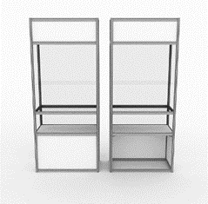 | шт | 3500
Витрина (2.4х1х0.5) (с подсветкой)  с дверями и замком  (Выс\Шир\Глуб ) | 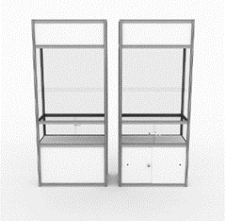 | шт | 4200
Витрина (2.4х0.5х0.5)  ( Выс\Шир\Глуб ) | 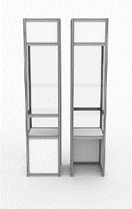 | шт | 3100
Витрина (2.4х0.5х0.5) (с подсветкой)  с дверями и замком  (Выс\Шир\Глуб ) | 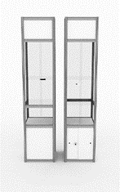 | шт | 3800
Дополнительная полка в витрину |  | шт | 560
Витрина радиальная  высота 2.4м, R=1м (с подсветкой)  с дверями и замком | 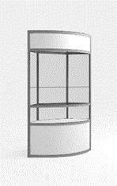 | шт | 7000
Прилавок радиальный высота1м, R=1м,  с дверями и замком (витрина) | 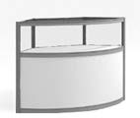 | \шт | 4000
Прилавок ( 1 х1 х 0.5) (витрина)  (Выс\Шир\Глуб) | 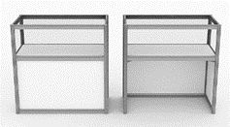 | шт | 2800
Прилавок ( 1 х1х 0.5) (витрина)  с дверями и замком  (Выс\Шир\Глуб ) | 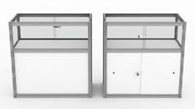 | шт | 3500
Прилавок ( 1 х0.5 х 0.5) (Витрина) (Выс\Шир\Глуб ) | 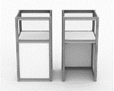 | шт | 2400
Прилавок ( 1 х0.5 х 0.5) (витрина)  с дверями и замком  (Выс\Шир\Глуб ) | 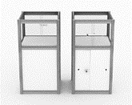 | шт | 2800
Информационная стойка радиусная  высота 1м, R=1м | 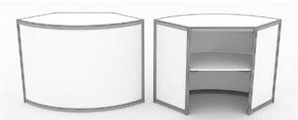 | шт | 2400
Информационная стойка радиусная  высота 1м, R=1м,  с дверями и замком | 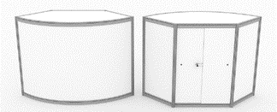 | шт | 2700
Информационная стойка ( 1х1х0.5)  ( Выс\Шир\Глуб ) | 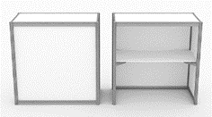 | шт | 1400
Информационная стойка ( 1х1х0.5)  с дверями и замком  (Выс\Шир\Глуб ) |  | шт | 1700
Информационная стойка ( 1х0.5х0.5)  (Выс\Шир\Глуб ) | 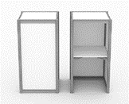 | шт | 1200
Информационная стойка ( 1х0.5х0.5)  с дверями и замком  (Выс\Шир\Глуб ) | 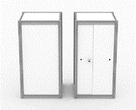 | шт | 1400
Подиум (0.5х1х0.5)  ( Выс\Шир\Глуб ) |  | шт | 1200
Подиум (0.25х1х0.5)  ( Выс\Шир\Глуб ) | 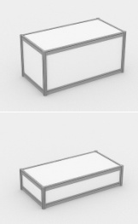 | шт | 1200
Дверь раздвижная гармошка пластиковая( с замком) | 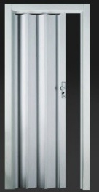 | шт | 2550
Дверь распашная (деревянная с замком) |  | шт | 3500
Дверь (штора) | 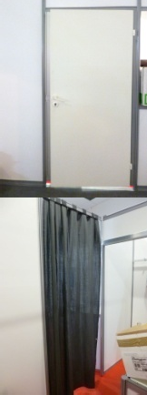 | шт | 850
Элемент стены (белый)  (2,4 м*1м) на стенде  (Выс\Шир) |  | шт | 700
Элемент стены (белый)  (2,4 м*0,5 м) на стенде  (Выс\Шир) |  | шт | 700
Элемент стены (белый)  (2,4 м*1м) ограждение  (Выс\Шир) |  | шт | 450
Элемент стены (белый)  (2,4 м*0,5 м) ограждение  (Выс\Шир) |  | шт | 450
Элемент стены со стеклом (2.4*1м)  (Выс\Шир) |  | шт | 1400
Зеркало 1000х1000(крепление на  элемент стены) |  | шт | 850
Ковровое покрытие (дополнительное и  цветное) |  | кв.  м. | 500
Корзина для мусора | 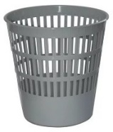 | шт | 70
Полка консольная (1х0.25) | 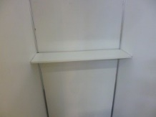 | шт | 350
Полка консольная (2х0.25) |  | шт | 700
Подставка под прайс-листы | 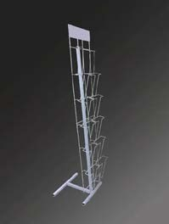 | шт | 450
Подставка под прайс-листы ПАРУС  (3 кармана) | 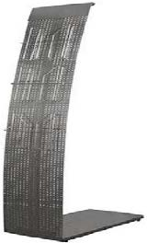 | шт | 850
Стеллаж 4-х полочный (2.4х1х0.5) | 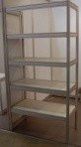 | шт | 2000
Стеллаж 4-х полочный  (2.4х0.5х0.5) | 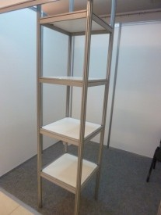 | шт | 1700
Стеллаж (хром) 4-х полочный (1.8х0.9х0.45) | 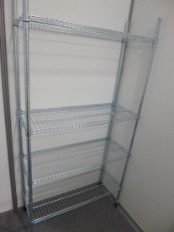 | шт | 2250
Фризовая панель (h-300мм) |  | п.м | 450
Фризовая панель (h-600мм) |  | п.м | 700
Вешалка настенная | 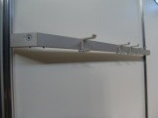 | шт | 450
Вешало напольное | 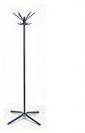 | шт | 600

Мебель
Наименование |  | Ед.и зм. | Цена в руб.
Стул «Изо (Iso)» | 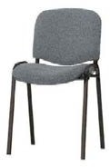 | шт | 300
Стол выставочный | 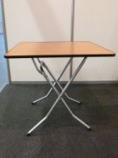 | шт | 650
Стол выставочный (круглый) | 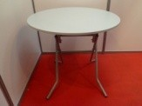 | шт | 700
Стол барный | 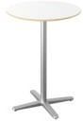 | шт | 2550
Стол круглый (стекло) | 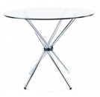 | шт | 2100
Стул барный | 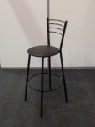 | шт | 850
Стул барный пластик | 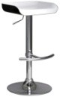 | шт | 1400
Стул для переговорной комнаты | 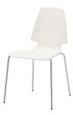 | шт | 910
Диван двухместный(белый,кожа) | 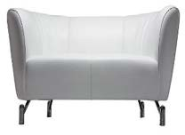 | шт | 5600
Стол журнальный стеклянный 0,5*1.1*0,7 | 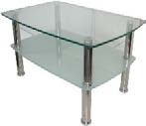 | шт | 2100

Презентационная, аудио-видео, бытовая техника
Наименование |  | Ед.из м. | Цена в руб.
Плазменная панель 42» (1-ый день) | 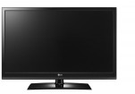 | шт./ день | 4200
Плазменная панель (каждый последующий  день) |  | шт./  день | 3500
Стойка для плазмы напольная | 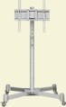 | шт./ день | 2100
Ноутбук |  | шт./ день | 2800
Кулер (+ 1 бутыль воды 19л) | 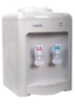 | шт./ день | 1200
Вода питьевая, 19 л. |  | шт | 450
Кофемашина (100 капсул +сахар) | 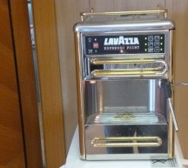 | шт. | 5600
Электрооборудование
Наименование |  | Ед. из м. | Цена в руб.
Лампа-прищепка (спот) 40-60 Вт с зажимом | 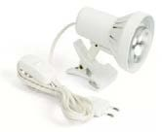 | шт | 350
Светильник люминисцентный | 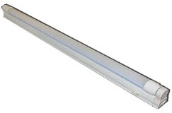 | шт | 500
Установка точки эл. питания 220V (до 1,5  кВт) |  | шт | 300
220V (до 2 кВт) |  | шт | 450
220V (до 3 кВт) |  | шт | 700
220V (до 4 кВт) |  | шт | 850
220V (до 5 кВт) |  | шт | 1200
Установка точки эл. питания 380В (до 15  кВт) |  | шт | От 7000
Аренда распределительного щита |  | шт | 4200
Прожектор галогенный на ножке (150 Вт) | 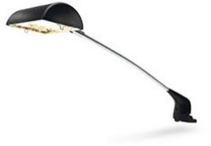 | шт | 850
Прожектор металлогалогенный (150 Вт) | 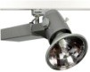 | шт | 1850
Шина |  | м | 150
Электроудлинитель | 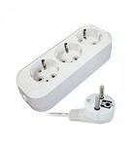 | шт | 450
Назад к оглавлению

Приложение №2. Заявка на текстовые и графические работы
5

Название  компании: |  | Контактное  Лицо:

Стоимость выполняемых работ и материалов с 15 апреля 2022 года увеличивается на 50%.

Стоимость выполняемых работ и материалов с 30 апреля 2022 года увеличивается на 100%.

Заявку необходимо направить в электронном виде.

ФРИЗОВАЯ НАДПИСЬ.
СТАНДАРТ – 20 ЗНАКОВ, ШРИФТ “HELVETIC”, СИНИЙ ЦВЕТ,
ВЫСОТА БУКВ 100мм. ТОЛЬКО НАИМЕНОВАНИЕ КОМПАНИИ
Пожалуйста, заполните форму ПЕЧАТНЫМИ БУКВАМИ
Символы, входящие в стандартную комплектацию стенда
Дополнительный символ 100 руб. за знак

Дополнительная надпись не более 20 символов (только для фризовой панели!)

РАБОТЫ ПО ХУДОЖЕСТВЕННОМУ ОФОРМЛЕНИЮ СТЕНДА
*Заказы на графические работы перестают приниматься за 10 дней до начала монтажа выставки.

Логотип необходимо предоставить в технический отдел в векторном формате в программе Corel Draw (версия не выше 13.0).
Изготовление логотипа на фризовой панели (до трех цветов  размер не более 1х0.3 метра) | шт. | 1 500 руб.
Оклейка панелей полноцветной печатью (материал, работа) | (макет заказчика) за 1кв.м | 1 500 руб.
Баннер на люверсах (включая монтаж ) | (макет заказчика) за 1кв.м | 1 500 руб.
Оклейка панелей пленкой Oracal 641 серии (материал, работа) | 1 кв.м | 750 руб.
Дополнительная фризовая надпись  (до 20 знаков) | шт | 500 руб.

Внимание: Оплата производится в течение 3 рабочих дней с момента размещения заявки.

Печать и подпись ________________ Ф.И.О. _____________________________ Дата ___________

Назад к оглавлению

Приложение №3. Стандартная комплектация стендов

Комплектация в формате «Рабочее место»
•информационная стойка 1000*1000*500
•2 стула
•надпись на фризовой панели
•электрическая розетка 220 V
•общее освещение
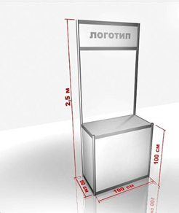

Комплектация стендов от 4 до 10 кв.м.

- комплект необходимых выставочных конструкций;
- 1 м. фризовой надписи (до 20 знаков);
- корзина для бумаг;
- монтаж-демонтаж заказанного оборудования.
Освещение:
- 1 светильник (ЛДС) на каждые 4-6 кв.м;
- Точка электропитания до 1 кВт;
Комплектация мебелью:
- информационная стойка 1000*1000*500
- стол (80*80) -1 шт., стул (ISO) 2 шт.;

Комплектация стендов от 10 кв.м.
- комплект необходимых выставочных конструкций;
- 1 м. фризовой надписи (до 20 знаков);
- корзина для бумаг;
- монтаж-демонтаж заказанного оборудования.
Освещение:
- 1 светильник (ЛДС) на каждые 4-6 кв.м;
- Точка электропитания до 1 кВт;
- монтаж-демонтаж заказанного оборудования;
Комплектация мебелью:
- информационная стойка 1000*1000*500
- стол (80*80) -1 шт., стул (ISO) 4 шт.;

Регистрационный взнос – 6000 руб.
Изготовление постоянных пропусков Участника, размещение в официальном каталоге выставки, общая рекламная кампания в СМИ

Назад к оглавлению

Приложение №4. Комплектация стендов ПРЕМИУМ

Образец типового стенда Альфа – от 6000,00 руб за 1м.кв
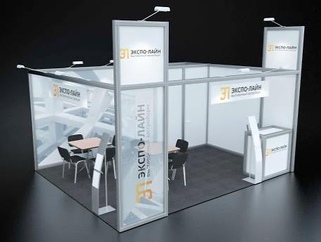

Наименование | Линейный | Угловой
 | 3х4 м. /12 кв.м. | 3х4 м. /12 кв.м. | 3х5 м. /15 кв.м. | 4х5 м. /20 кв.м.
Напольное покрытие:
Ковровое покрытие (цвет: серый, синий, красный, зеленый на выбор) | 12 кв.м. | 12 кв.м. | 15 кв.м. | 20 кв.м.
Элементы конструкций:
Каркас стенда из алюминиевого конструктора h=2500-3500 мм. | ✔ | ✔ | ✔ | ✔
Комната с распашной дверью | 1 кв.м. | 1 кв.м. | 2 кв.м. | 2 кв.м.
Подвесной фризовый элемент | 1 | 2 | 2 | 2
Мебель и оснащение открытой площади:
Ресепшн | 1 | 1 | 1 | 1
Стул барный | 1 | 1 | 1 | 1
Стол квадратный выставочный | 1 | 1 | 1 | 2
Стул выставочный "Изо" | 4 | 4 | 4 | 8
Буклетница | 1 | 1 | 1 | 2
Мебель и оснащение подсобного помещения:
Вешало напольное для одежды | 1 | 1 | 1 | 1
Стеллаж 4-х полочный | – | – | 1 | 1
Корзина для мусора | 1 | 1 | 1 | 1
Оформление стенда:
Монтаж винилового баннера с широкоформатной печатью на стену | 7,5 кв.м. | 7,5 кв.м. | 7,5 кв.м. | 7,5 кв.м.
Монтаж баннерной сетки с широкоформатной печатью | 2,5 кв.м. | 2,5 кв.м. | 2,5 кв.м. | 2,5 кв.м.
Оклейка полноцветной печатью | 3 кв.м. | 5 кв.м. | 5 кв.м. | 5 кв.м.
Электро-техническое оборудование:
Галогенный прожектор на ножке | 5 | 8 | 8 | 8
Электроудлинитель 220v (до 1кBт.) | 1 | 1 | 1 | 1

Образец типового стенда Бета от 11 000,00 руб за 1м.кв

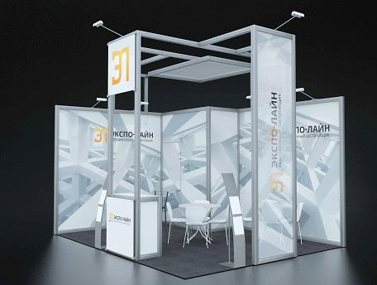

Наименование | Линейный | Угловой
 | Х | 3х4 м. /12 кв.м. | 3х5 м. /15 кв.м. | 4х5 м. /20 кв.м.
Напольное покрытие:
Ковровое покрытие (цвет: серый, синий, красный, зеленый на выбор) | – | 12 кв.м. | 15 кв.м. | 20 кв.м.
Элементы конструкций:
Каркас стенда из алюминиевого конструктора h=3000-4000 мм. | – | ✔ | ✔ | ✔
Информационный пилон | – | 1 | 1 | 1
Комната с распашной дверью | – | 1 кв.м. | 2 кв.м. | 2 кв.м.
Мебель и оснащение открытой площади:
Встроенный ресепшен с навесной панелью под логотип | – | 1 | 1 | 1
Стул барный | – | 1 | 1 | 1
Стол круглый выставочный (цвет: серый) | – | 1 | 1 | 2
Стул выставочный, цвет: белый | – | 4 | 4 | 8
Буклетница | – | 1 | 1 | 2
Мебель и оснащение подсобного помещения:
Вешало напольное для одежды | – | 1 | 1 | 1
Стеллаж 4-х полочный | – | – | 1 | 1
Корзина для мусора | – | 1 | 1 | 1
Оформление стенда:
Монтаж винилового баннера с широкоформатной печатью на стену | – | 15 кв.м. | 15 кв.м. | 18 кв.м.
Монтаж баннерной сетки с широкоформатной печатью | – | 4 кв.м. | 4 кв.м. | 4 кв.м.
Оклейка полноцветной печатью | – | 8 кв.м. | 11 кв.м. | 11 кв.м.
Электро-техническое оборудование:
Галогенный прожектор на ножке | – | 5 | 5 | 6
Электроудлинитель 220v (до 1кBт.) | – | 1 | 1 | 1

Дополнительно оборудование предоставляется по запросу.

Назад к оглавлению

Приложение №5. Цвета коврового покрытия.

Серый | Зеленый
Темно – серый | Темно – зеленый
Голубой | Красный
Синий | Бордовый
Темно - синий | Черный

Назад к оглавлению

Приложение №6. Шкала цветов пленки ORACAL 641 серия

Номер | Наименование цвета | Цвет
000 | прозрачный
010 | белый
020 | золотисто-желтый
019 | ярко-желтый
021 | желтый
022 | светло-желтый
025 | серно-желтый
026 | пурпурно-красный
312 | бургунд
030 | темно-красный
031 | красный
032 | светло-красный
047 | красно-оранжевый
034 | оранжевый
036 | светло-оранжевый
035 | пастельно-оранжевый
404 | пурпурный
040 | фиолетовый
043 | лавандовый
042 | сиреневый
041 | малиновый
045 | светло-розовый
562 | глубокое синее море
518 | стальной синий
050 | темно-синий
065 | кобальтовый синий
049 | королевский синий
086 | ярко-синий
067 | синий
057 | сине-голубой
051 | генцианово-голубой
098 | генциановый
052 | лазурный
084 | небесный
053 | светло-голубой
056 | ледяной голубой
066 | бирюзово-синий
054 | бирюзовый
055 | цвет мяты
060 | темно-зеленый
613 | зеленый лесной
061 | зеленый
068 | зеленая трава
062 | светло-зеленый
064 | желто-зеленый
063 | липово-зеленый
070 | черный
073 | темно-серый
071 | серый
076 | асфальтовый
074 | средне-серый
072 | светло-серый
080 | коричневый
083 | ореховый
081 | светло-коричневый
082 | бежевый
082 | кремовый
090 | серебристо-серый
091 | золотистый
092 | медный

Назад к оглавлению

